Ротаційна борона «ASTRA»
Зароби більше на перевіренній продукції !

Ви бажаєте підняти прибутковість свого бізнесу без будь-яких додаткових витрат на рекламу і просування товару?
Заробіть значно більше на продажу ротаційної борони "ASTRA" від виробника

Кожному покупцеві ви гарантовано підберете борони під його запити і фінанси:
- Чотири базових моделі: «ASTRA 4», «ASTRA 6», «ASTRA C6», «ASTRA 12»
- Найвища якість і надійність
- Конкурентна ціна

Ми є виробником даної техніки, завдяки чому пропонуємо відмінну якість продукції, кращі ціни, і за кожен виріб відповідаємо своїм ім'ям.

Модель | Ціна з ПДВ, грн. | Знижка б/н
«ASTRA 6» | 145000 | 10%
«ASTRA C6» складна | 145000 | 10%
«ASTRA C6» автозчеплення (навісна) | 150000 | 10%
«ASTRA 12» | 432000 | 10%
«ASTRA 4» борона-сапа | 96000 | 10%
Одна секція | 4800 | 10%
Транспортний пристрій | 12000 | 10%

Ще 4 плюси на користь продажів борони «ASTRA»

- Мінімальний розмір замовлення – 1 шт. Працюємо для клієнтів усіх масштабів .
- Гарантія 1 рік.
- Безкоштовна рекламна підтримка. Рекламна поліграфія, рекламний банер з логотипом продукції та реклама продукту в інтернет- контенті.
- Відстрочка платежу для великих і постійних клієнтів.

Виникли питання? Звертайтеся:

ecoastra.com.ua, a.i.r.aste98@gmail.com
+38(050) 488-36-36 Божко Юрій - менеджер,
69089, Україна,,м.Запоріжжя, пров.Березневий,9

Якщо борона - то EcoASTRA (на ринку з 1998 року)

Ротаційна борона ASTRA 6

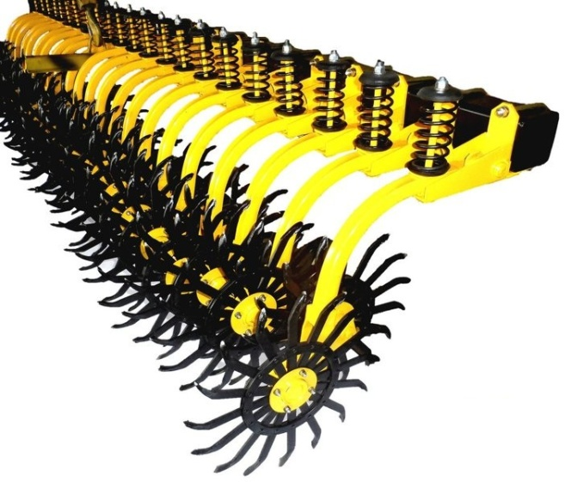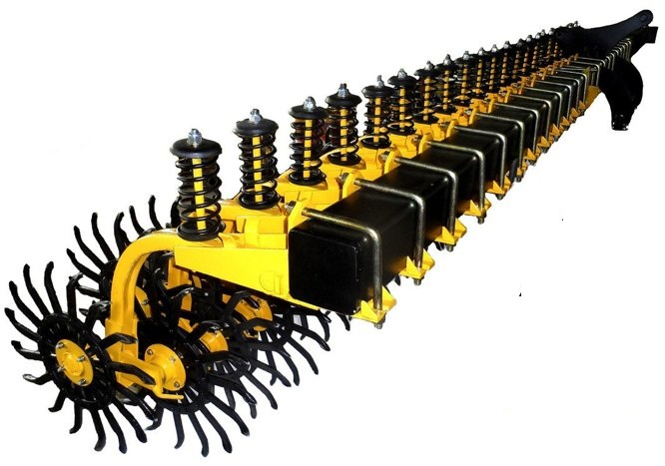

Характеристики
Ціна з ПДВ | 145000
Продуктивність(га/д) | ~100
Робоча швидкість(км/г) | 15-20
Робоча ширина захвату(м) | 6
Глибина обробки (см) | 3-5
Діаметр робочого колеса(мм) | 540
Кількість секцій (шт) | 31
Розмір балки (мм) | 140х140х8
Маса(кг) | 1000
Вага однієї секції(кг) | 28
Піка кована,калена сталь | HRC45(30MnB5)
Підшипниковий вузол | необслуговуваний
Агрегатується з тракторами | 1,4-2 клас
Обслуговуючий персонал | 1 механізатор
Підвищений кліренс(мм) | 65
Спосіб агрегатування | навісний
Тип борона | ротаційна
Гарантія | 1 рік

Ротаційна борона (складна) ASTRA C6
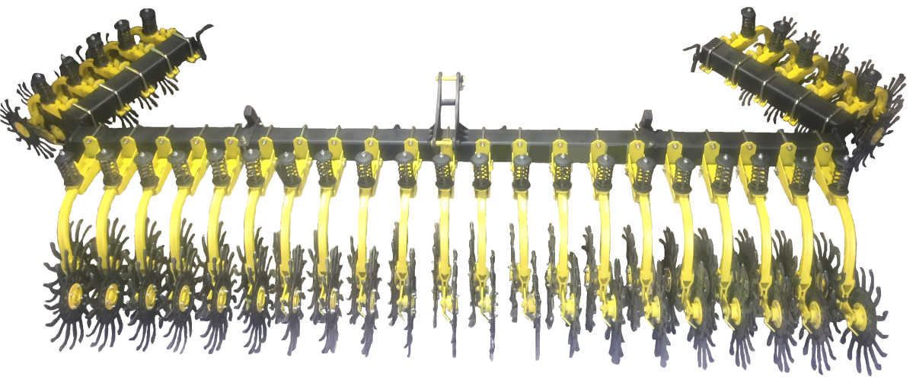
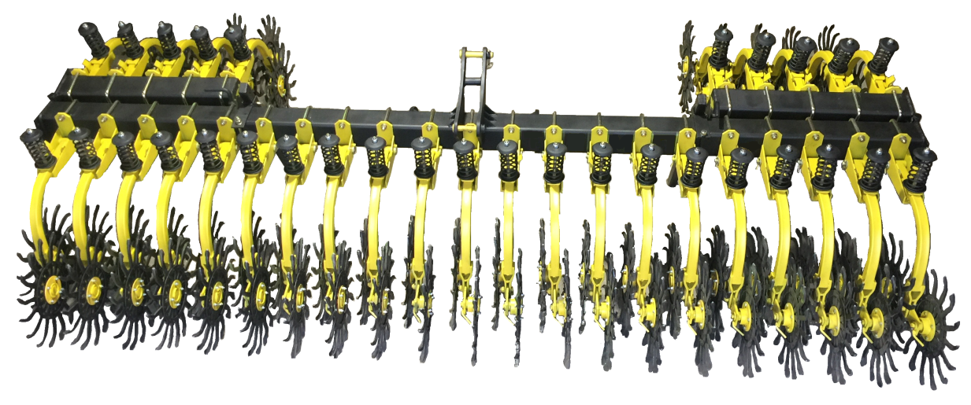
Характеристики
Ціна з ПДВ | 145000
Продуктивність(га/д) | ~100
Робоча швидкість(км/г) | 15-20
Робоча ширина захвату(м) | 6
Ширина в зборі(м) | 4
Глибина обробки (см) | 3-5
Діаметр робочого колеса(мм) | 540
Кількість секцій (шт) | 31
Розмір балки (мм) | 140х140х8
Маса(кг) | 1000
Вага однієї секції(кг) | 28
Піка кована,калена сталь | HRC45(30MnB5)
Підшипниковий вузол | необслуговуваний
Агрегатується з тракторами | 1,4-2 клас
Обслуговуючий персонал | 1 механізатор
Підвищений кліренс(мм) | 65
Спосіб агрегатування | Навісний
Тип борона | Ротаційна(складна)
Гарантія | 1 рік

Роторна навісна борона ASTRA C-6 Автозчеплення

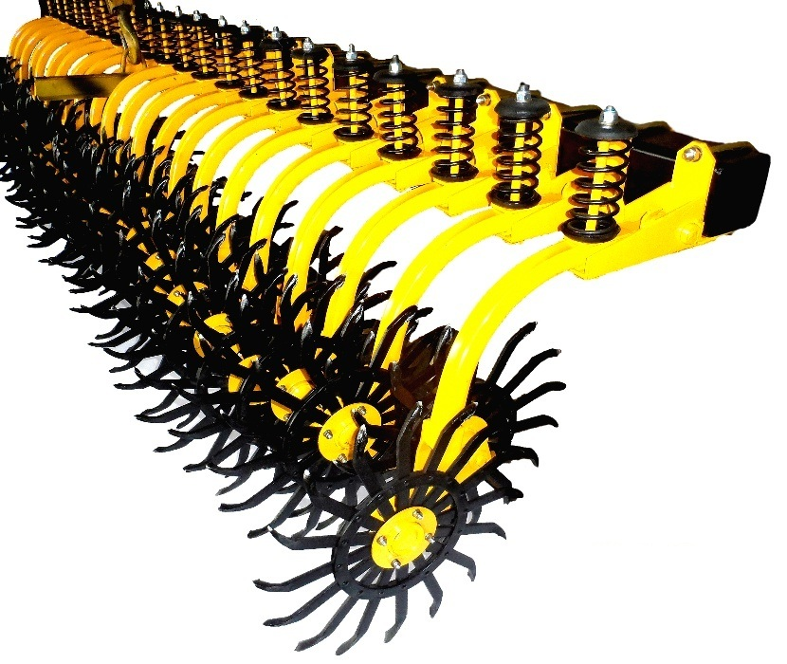

Характеристики
Ціна з ПДВ | 150000
Продуктивність(га/д) | ~100
Робоча швидкість(км/г) | 18-25
Робоча ширина захвату(м) | 6
Ширина в зборі(м) | 4 ?
Глибина обробки (см) | 3-5
Діаметр робочого колеса(мм) | 540
Кількість секцій (шт) | 30
Розмір балки (мм) | 140х140х8
Маса(кг) | 1000
Вага однієї секції(кг) | 28
Піка кована,калена сталь | HRC45(30MnB5)
Підшипниковий вузол | необслуговуваний
Агрегатується з тракторами | 1,4-2 клас
Обслуговуючий персонал | 1 механізатор
Підвищений кліренс(мм) | 65
Спосіб агрегатування | Навісний
Тип борона | Ротаційна(складна)
Гарантія | 1 рік

Ротаційна борона (гідравлічна) ASTRA 12
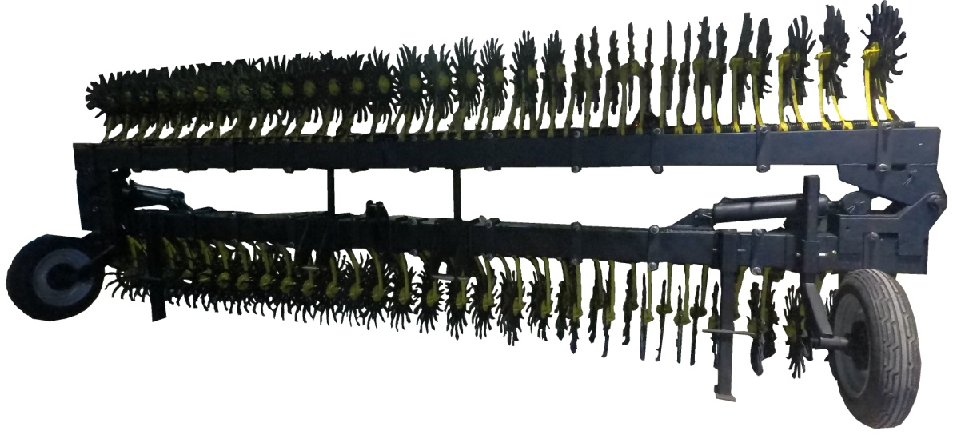

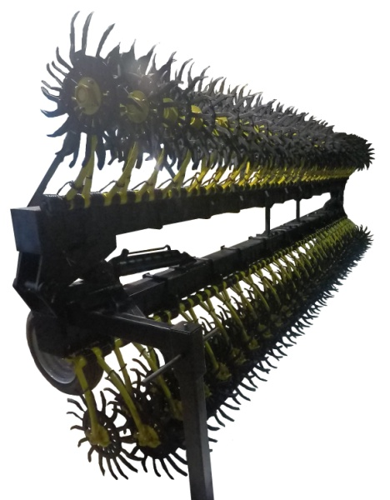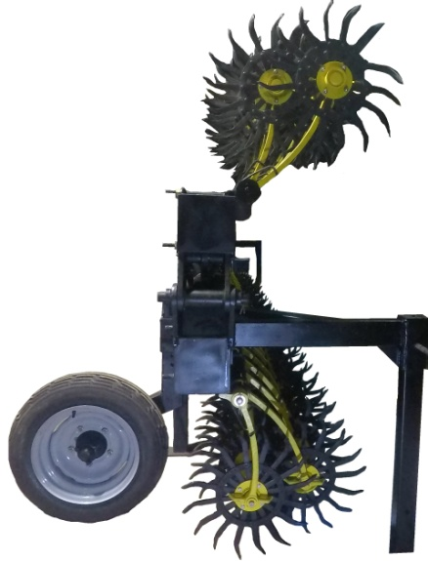

Характеристики
Ціна з ПДВ | 423000
Продуктивність(га/д) | ~200
Робоча швидкість(км/г) | 15-20
Робоча ширина захвату(м) | 12
Глибина обробки (см) | 3-5
Діаметр робочого колеса(мм) | 540
Кількість секцій (шт) | 31
Розмір балки (мм) | 180х180х8
Маса(кг) | 2400
Вага однієї секції(кг) | 28
Піка кована,калена сталь | HRC45(30MnB5)
Підшипниковий вузол | необслуговуваний
Агрегатується з тракторами | 1,4-2 клас
Обслуговуючий персонал | 1 механізатор
Підвищений кліренс(мм) | 65
Спосіб агрегатування | Навісний
Тип борона | Ротаційна(гідравлічна)
Гарантія | 1 рік

Ротаційна борона-сапа - ASTRA 4

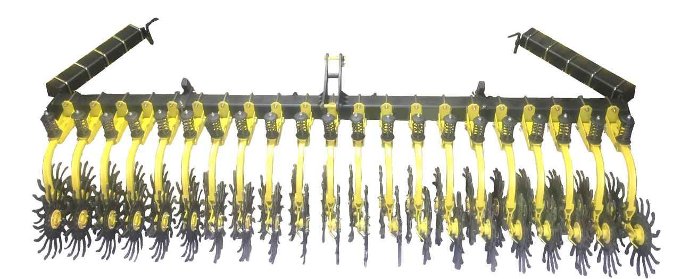

Характеристики
Ціна з ПДВ | 96000
Продуктивність(га/д) | ~100
Робоча швидкість(км/г) | 18-25
Робоча ширина захвату(м) | 4,2
Глибина обробки (см) | 3-5
Діаметр робочого колеса(мм) | 540 ?
Кількість секцій (шт) | 21
Розмір балки (мм) | 140х140х8
Маса(кг) | 720
Вага однієї секції(кг) | 28
Піка кована,калена сталь | HRC45(30MnB5)
Підшипниковий вузол | необслуговуваний
Агрегатується з тракторами | 1,4-2 клас
Обслуговуючий персонал | 1 механізатор
Підвищений кліренс(мм) | 65 ?
Спосіб агрегатування | Навісний
Тип борона | Ротаційна(гідравлічна)
Гарантія | 1 рік

Транспортний пристрій ASTRA 6.12
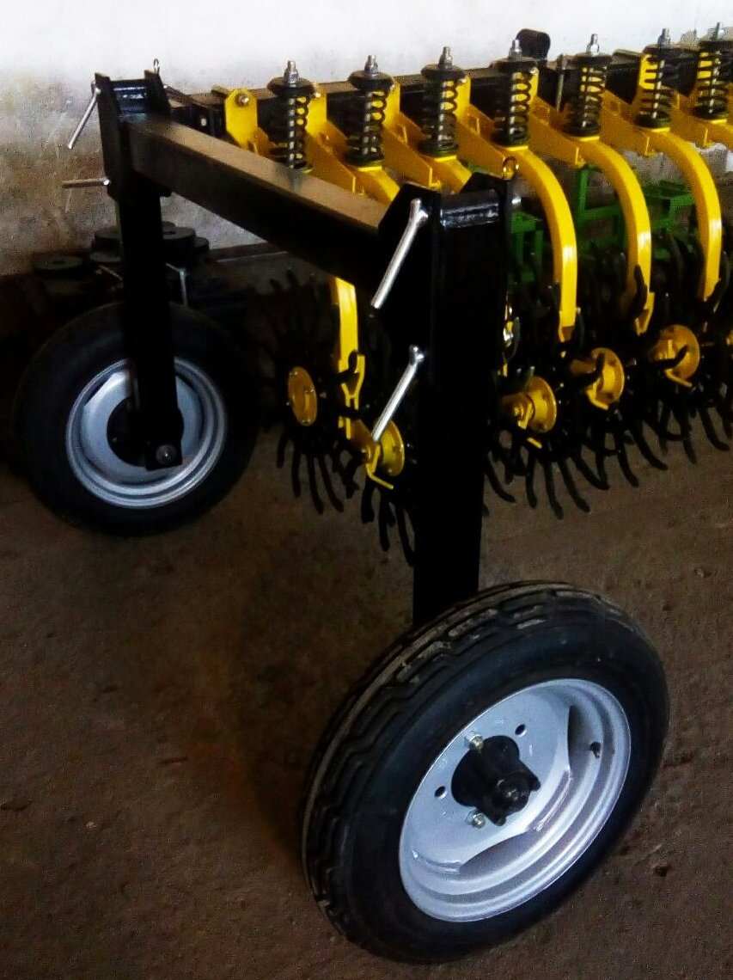
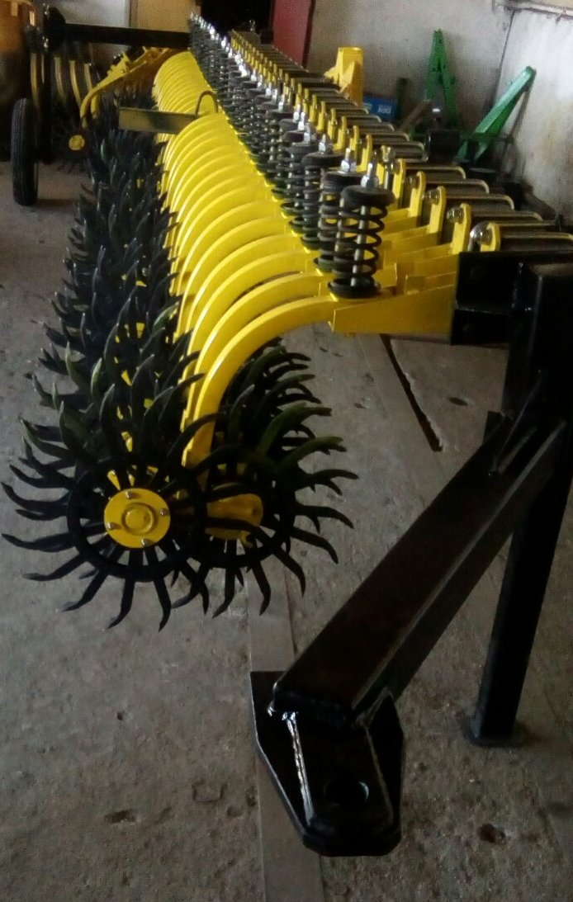

Характеристики
Ціна з ПДВ | 12000
Діаметр колес | 16
Розмір балки (мм) | 100х100
Маса(кг) | 200
Обслуговуючий персонал | 1 механізатор
Гарантія | 1 рік

